**用python对《亲爱的客栈》收视率及其产生原因的可视化分析**

秦嘉 计算机技术应用（金融统计） 2017硕

韦国睿 课程与教学论 2017硕

崔欣 语言学及应用语言学 2017硕

一、主要内容：

1、对《亲爱的客栈》双网收视率的可视化

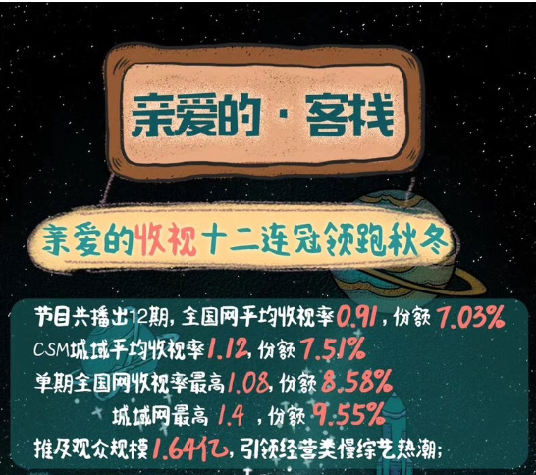

2、对《亲爱的客栈》的分析与可视化

通过统计《亲爱的客栈》豆瓣评分情况，以及评论内容，对《亲爱的客栈》在豆瓣上的评分占比、热词并进行数据可视化分析。

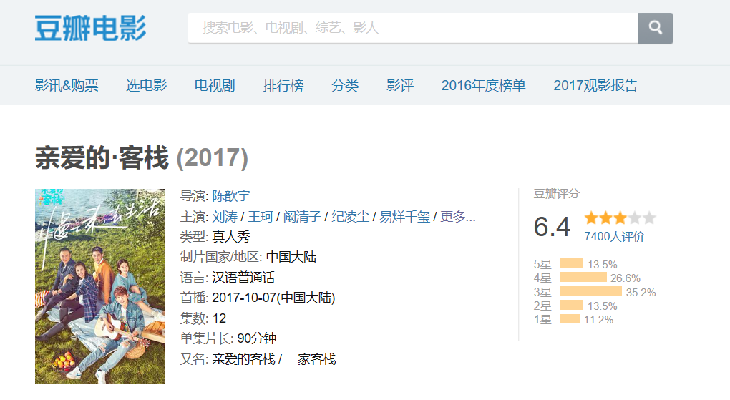

3、《亲爱的客栈》收视的原因分析

3.1 播出平台同时间段历史收视率分析

3.2 嘉宾各自的流量情况分析和对比。

（1）常驻嘉宾

1）主演电视剧的收视率或综艺的收视率

2）常驻嘉宾有关《亲爱的客栈》微博话题的讨论和阅读量统计



（2）飞行嘉宾

1）主演电视剧的收视率或综艺的收视率

1. 飞行嘉宾微博话题 #XXX亲爱的客栈# 的讨论和阅读量统计

4、分析各项统计数据

二、技术路线：  
1、数据来源与获取方法

数据来源于豆瓣，利用python爬虫获取数据  
2、初步分析

要对可能导致《亲爱的客栈》收视率浮动各种原因的进行分析，根据原因进行之后的分析  
3、统计与展示

对《亲爱的客栈》的收视率、豆瓣上的评分占比、以及各种嘉宾的流量进行统计

四、进度安排

1、对数据进行收集和清洗

2、统计各种原因的数据并进行该原因的数据分析

3、数据可视化

4、分析与《亲爱的客栈》各种数据之间的关系